**第十八届全国大学生智能汽车竞赛**

**室外无人驾驶自行车挑战赛**

**技 术 手 册**

学 校：武汉纺织大学

队伍名称： EquiBike

参赛队员：叶盛廷、程家豪、陈绍鹏、冯瑞杰、 屈子豪

带队教师：刘丰，汤曼

实验一 供电系统设置 4

实验二 PID 算法调试 7

实验三 激光雷达数据结构分析及滤波 11

实验四 OpenCV数据处理 16

实验五 单片机设计原理 21

实验六 电机调节步骤及参数解析 24

关于技术手册使用授权的说明

本人完全了解全国大学生智能汽车竞赛关于保留、使用技术手册和研究论文的规定，即：参赛技术手册内容著作权归参赛者本人，比赛组委会和赞助公司可以在相关主页上收录并公开参赛作品的设计方案、技术手册、源码以及参赛模型车的视频、图像资料，并将相关内容编纂收录在组委会出版论文集中。



参赛队员签名：



带队教师签名：

日 期：

# 实验一 供电系统设置

## 实验目的：

1.理解供电系统的基本原理和组成部分。

2.掌握供电系统的运行方式和操作方法。

3.培养实际操作能力和动手能力。

4.培养分析和解决问题的能力。

5.增强安全意识和环保意识。

## 实验内容：

1.通过学习相关知识，使学生掌握供电系统的基本概念、工作原理和主要设备，如6S航模电池、DCDC稳压芯片、LDO降压芯片、电子线路等。

2.通过实验，使学生在遇到供电系统故障或异常情况时，能够运用所学知识进行分析和判断，找出问题原因并采取相应措施进行解决。使学生充分认识到供电系统运行中的安全问题和环保要求，增强安全意识，为今后从事相关工作打下坚实基础。

## 实验内容：

电脑（装有嘉立创EDA或Altium Designer以及其他绘制原理图工具，LECPAK仿真软件）、焊台、示波器、数字显示万用表。

## 实验原理：

1.电源设计：在根据不同的电压需求选择合适的电感，计算出需要使用的负载电阻，预留纹波调整电容等参数后，将这些数据手册中的信息输入到PCB设计软件中。同时，需要注意地是位于统一电路上的元器件尽量排列在一起，且按照手册里的布局建议进行布局。

2.电力传输：在PCB供电系统中，接地层和电源层用于实现更好的电力传输。它们形成了低阻抗路径以分配功率、降低EMI、最大限度减少串扰并减少电压降。因此需要单独处理接地网络的各个部分。

## 实验步骤：

1.准备所需材料和设备：工控机、焊台、示波器、万用表。

2.了解自行车上前后编码器电机、舵机、工控机、主控芯片等各部分需要的电压并找到对应的接口。

(1)由于大多数都为高电压大电流接口，我们选择采用6S航模电池和XT60航模接口。

(2)对于主控板的供电则采用四角的四种网络（信号，GND，3V3,5V）既可以保持连接的稳定性，也做上标记防止反插。

(3)对于舵机的三根外接杜邦线，我们选择采用单独用一颗降压稳压芯片和一个变阻器来调节给到舵机的电压。

(4)对于24V转5V的降压电路中，我们采用**MP2315高频同步整流**降压芯片，不仅是它拥有3A的负载电流，同时还具有90mO/40mO低Rds（on）内部功率MOSFET、固定500kHz开关频率、内部软启动、从200kHz到2MHz外部时钟的频率同步、热关机等众多优集于一身。

图1 原理图设计

电子设备的屏幕

中度可信度描述已自动生成3.在嘉立创EDA绘制软件绘制电子电路原理图，通过设计软件将电路原理图转化为电路板。

图2 PCB设计

4.进行PCB焊接，在焊接过程中要注意佩戴口罩等防护用具，注意自身安全和用电安全。

5.进行验证，运用万用表和示波器检验PCB是否可以正常使用，遇到问题时要从哪方面开始解决。

图3 万用表测试

图4示波器测试

6.通过实验，使学生在遇到供电系统故障或异常情况时，能够运用所学知识进行分析和判断，找出问题原因并采取相应措施进行解决。使学生充分认识到供电系统运行中的安全问题和环保要求，增强安全意识，为今后从事相关工作打下坚实基础。

# 实验二 PID 算法调试

## 实验目的：

通过应用PID算法，控制动量轮转速及大小，以及舵机旋转角度，调整自行车自身角动量和龙头转向角度，以实现自行车重心平衡、直立状态，并具备一定的抗干扰能力和循迹避障功能。

## 实验内容：

1.获得陀螺仪、激光雷达结构光摄像头数据

2. 利用PID算法对传感器数据进行处理

3. 将处理过的数据发送到对应的设备以实现自行车的姿态调节和循迹避障功能。

## 实验器材：

自行车、动量轮、舵机、驱动轮、恒锐多功能角度倾斜仪、工控机、结构光摄像头、激光雷达等。

## 实验原理:

### **1.PID控制原理：**

PID即：Proportional（比例）、Integral（积分）、Differential（微分）的缩写。PID控制算法是结合比例、积分和微分三种环节于一体的控制算法，PID算法公式如下：

|  |
| --- |
| C语言写的一个PID算法实例: |
| #include <stdio.h>  // PID控制器结构体  typedef struct {  float Kp; // 比例系数  float Ki; // 积分系数  float Kd; // 微分系数  float setpoint; // 设定值  float last_error; // 上一次的误差  float integral; // 积分值  } PID;  // PID控制器初始化  void pid_init(PID *pid, float Kp, float Ki, float Kd, float setpoint) {  pid->Kp = Kp;  pid->Ki = Ki;  pid->Kd = Kd;  pid->setpoint = setpoint;  pid->last_error = 0;  pid->integral = 0;  }  // PID控制器计算  float pid_calculate(PID *pid, float current_value) {  float error = pid->setpoint - current_value; // 计算误差  pid->integral += error; // 计算积分值  float derivative = error - pid->last_error; // 计算微分值  float output = pid->Kp * error + pid->Ki * pid->integral + pid->Kd * derivative; // 计算输出值  pid->last_error = error; // 更新上一次的误差  return output;  }  int main() {  PID pid;  pid_init(&pid, 1.0, 0.5, 0.1, 100); // 初始化PID控制器，设置比例系数为1.0，积分系数为0.5，微分系数为0.1，设定值为100  float current_value = 0;  for (int i = 0; i < 100; i++) {  float output = pid_calculate(&pid, current_value); // 计算PID输出值  current_value += output; // 更新当前值  printf("Iteration %d: Output = %f, Current Value = %f  ", i, output, current_value);  }  return 0;  } |

#### 2.陀螺仪传感器原理：

运动有六个自由度：沿三个正交方向平移和绕三个正交轴旋转。后三者用角速度传感器测量，也被称为陀螺仪（gyroscope或简称为gyro）。陀螺仪主要记录自行车的运动姿态（角速度、角加速度、偏转角）通过陀螺仪获得的姿态数据进行PID算法处理。

#### 3.动量轮姿态调节原理：

动量轮是一种用于控制姿态的设备，主要用于控制自行车的角动量。它通过改变转速和转动方向来改变自行车的姿态。它由旋转的金属盘组成，可以在多个轴向上旋转。当动量轮旋转时，它会产生一个角动量矢量，可以通过调整转和转动方向来控制自行车的姿态，动量轮的工作原理是基于角动量守恒定律，即当一个物体旋转时，它会产生一个角动量，而这个角动量不会消失，只能通过外力或他机制来改变它。因此，通过改变动量轮的转速和转动方向，可以改变自行车的角动量，从而改变其姿态。

#### 4.舵机循迹以及避障转向原理：

结构光摄像头以及激光雷达通过识别周围环境，将环境特征进行量化处理，并将传感器所得数据作为输入变量发送给工控机内位置环PID算法，经算法处理过的PWM输出值经过STM32主控板输入给舵机，进行实时控制舵机角度，以实现自行车的循迹和避障功能。

## 实验步骤：

1.准备所需材料和设备：自行车、动量轮、舵机、驱动轮、传感器（如陀螺仪、激光雷达等）、计算机或微控制器等。

2.安装动量轮和舵机：将动量轮安装在自行车的车身，确保其能够自由旋转，垂直于自行车所处平面。将舵机安装在自行车龙头上，用于控制龙头的转向角度。

3.连接传感器和控制器：将陀螺仪等传感器连接到车身上，以获取自行车的姿态和运动状态信息。

4.编写PID控制算法：根据自行车的运动学模型和平衡条件，设计合适的PID控制算法（角度环、角速度环、角加速度环、舵机位置环等），以实现对动量轮转速和舵机旋转角度的控制。

5.进行实验测试：在安全的环境中，驱动自行车并运行PID控制程序。通过调整PID控制器的参数，观察自行车的重心平衡、直立状态以及循迹避障的效果。

6.分析实验结果：记录实验过程中的数据，包括自行车的姿态、角动量、龙头转向角度等信息。根据实验结果，评估PID控制算法的性能，并进行必要的优化和改进。

7.总结实验结论：根据实验结果和分析，总结PID算法在控制自行车平衡和避障方面的有效性，并提出可能的改进方向和未来研究方向

# 实验三 激光雷达数据结构分析及滤波

## 实验目的：

通过激光雷达slam建模来确定自行车周围锥桶位置分布情况，并通过处理激光雷达传来数据进行路径规划。

## 实验内容：

1.获得激光雷达向工控机出来的数据。

2.对激光雷达的数据进行滤波、slam建模并为激光雷达进行坐标转化。

## 实验器材：

激光雷达、工控机

## 实验原理：

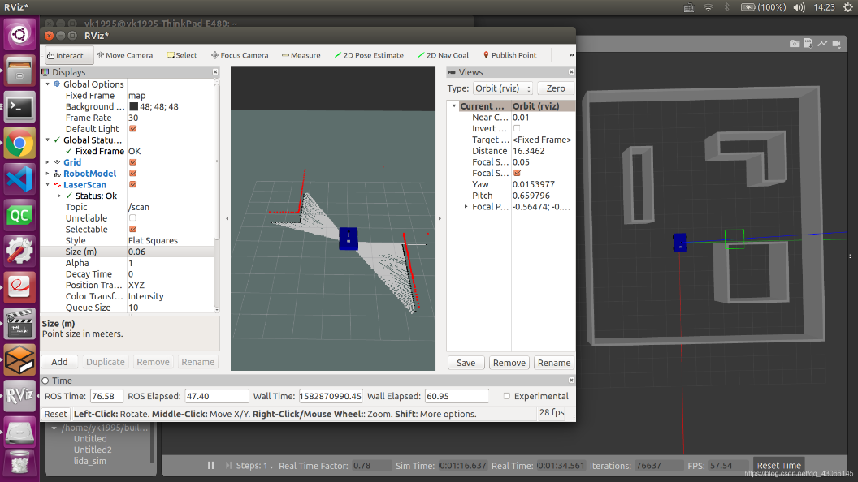

图 1 SLAM 建模

激光雷达SLAM的基本原理是在未知环境中同时确定机器人的位置（定位）和构建环境地图（建图）。这一过程涉及使用激光雷达等传感器获取环境信息，通过算法对这些信息进行处理，以实现机器人在环境中的自主定位和地图构建。

1.激光雷达SLAM建模的基本原理：

（1） 数据获取： 利用激光雷达传感器获取环境中的距离信息。激光雷达会发射激光束，并测量激光束与物体之间的距离，从而获取物体的空间位置信息。

（2） 特征提取： 从激光雷达数据中提取特征点，这些特征点通常是环境中的显著点，如墙角或其他边缘。特征提取有助于降低数据的维度，提高计算效率，并为后续的数据关联提供有意义的信息。

（3） 运动估计： 通过比较连续的激光雷达扫描之间的特征点，估计机器人的运动。这可以通过计算机器人的相对运动，例如平移和旋转，从而确定机器人在环境中的位置变化。

（4） 数据关联： 将先前帧的特征点与当前帧的特征点进行关联，以确定它们之间的对应关系。这有助于建立机器人在环境中的轨迹，同时避免由于运动引起的数据匹配问题。

（5）地图构建： 利用关联后的特征点和机器人的运动估计来构建环境地图。这可以是二维地图或三维地图，取决于应用需求。地图通常包含环境的几何信息，如墙壁、障碍物等。

（6） 定位更新： 使用建立的地图和机器人的运动信息更新机器人的定位。这可以通过融合其他传感器的信息，如惯性测量单元（IMU）和里程计，以提高定位的精度。

（7） 循环检测： 在系统运行中检测和纠正累积误差。循环检测有助于发现机器人在环境中重复经过的区域，并用这些信息来调整地图和机器人的定位。

（8） 闭环校正： 如果检测到循环，通过校正机器人的位姿和地图以消除累积误差。

2.对激光雷达进行坐标转换：

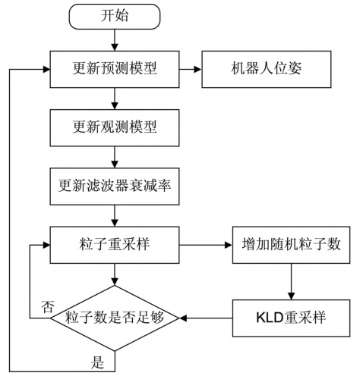

图 2 激光雷达

激光雷达（Lidar）通常输出的是点云数据，这些点云数据在激光雷达坐标系中表示。如果你需要将这些点云数据转换到其他坐标系，比如地球坐标系（经纬度）或机器人底盘坐标系，你需要进行坐标转化

3.坐标转化流程：

（1）了解激光雷达坐标系： 激光雷达通常有自己的坐标系，其原点和方向可能与其他系统不同。查阅激光雷达设备的文档，了解其坐标系的定义。

（2）获取变换关系： 如果你知道激光雷达坐标系和目标坐标系之间的变换关系，那么你可以使用这些参数进行转化。变换关系包括平移和旋转参数。

（3）使用数学矩阵运算： 通常，坐标转化可以通过矩阵运算来实现。对于一个三维点 (x, y, z)，你可以使用一个变换矩阵进行转化：

4.实现算法或使用库： 你可以手动实现坐标转化算法，也可以使用现有的库。例如，如果你使用Python，可以使用NumPy库进行矩阵运算。

|  |
| --- |
| 一个简单的Python示例 |
| import numpy as np  def transform point(point, transformation matrix):  homogeneous point np.append(point.1)  transformed_point np.dot(transformation matrix, homogeneous_point)  return transformed_point[:3] # 返回前三个元素，去掉齐次坐标  #例子: 假设有一个点 (x，y，z)和一个 4x4 的变换阵  transformation_matrixpoint = np.array([x，y，z])transformed  point = transform point(point, transformation matrix) |

## 实验步骤：

处理激光雷达数据通常涉及到数据的获取、数据结构分析和滤波等步骤。以下是一般的实验步骤：

**1.数据获取**

(1)硬件设置：确保激光雷达设备已经正确设置并连接到数据采集系统。

(2) 数据采集：使用激光雷达设备进行数据采集。这可能包括在不同方向上旋转或移动激光雷达，以获取完整的环境信息。

(3) 数据记录：将激光雷达输出的数据记录下来，通常是点云数据。点云数据是由激光雷达发射的激光束在目标表面上反射后得到的一系列点的集合。

**2.数据结构分析**

(1)了解数据格式：查阅激光雷达设备的文档，了解数据格式和存储结构。激光雷达数据通常以点云的形式存储，每个点包括位置（x、y、z坐标）、强度、反射角等信息。

(2)数据可视化：使用可视化工具（如Matplotlib、PointCloud等）对点云数据进行可视化，以便更好地理解数据的结构和内容。

**3.滤波**

(1)去噪滤波：激光雷达数据可能受到一些噪声的影响，例如传感器噪声或环境反射。常见的去噪滤波方法包括：

**i.统计滤波**：基于统计学的方法，通过计算每个点周围点的统计信息（如均值、标准差）来去除噪声点。

**ii.高斯滤波**： 使用高斯核函数对点云进行平滑，以降低噪声的影响。

**iii.中值滤波**： 对点云中每个点的属性值取中值，有助于去除离群值。

(2)地面去除：如果你的应用中地面信息不重要，可以考虑使用地面去除算法，如RANSAC（随机采样一致性）来识别和去除地面点，以便更好地关注于非地面的目标。

(3)点云配准： 如果有多个激光雷达数据或者激光雷达与其他传感器数据集成，可能需要进行点云配准，确保不同数据源之间的一致性。

**4.结果分析与应用**

(1)分析滤波效果：对滤波后的数据进行可视化和分析，确保噪声被有效去除，目标信息得到保留。

(2)应用领域：根据你的具体应用，可以进一步分析滤波后的数据，例如目标检测、场景分析等。

(3)算法优化：根据实验结果，你可能需要调整滤波算法的参数或尝试其他滤波算法，以获得更好的效果。

这些步骤可以根据具体的应用和需求进行调整和扩展。在实验过程中，密切关注文档和相关工具，确保对激光雷达数据的处理和分析是准确和有效的。

# 实验四 OpenCV数据处理

## 实验目的：

通过基于Python的OpenCV库函数对结构光摄像头所拍摄的跑道图像进行处理，以识别跑道中的白色边界线以及蓝色锥桶，通过算法计算出跑道中值坐标以及车身距离蓝色锥桶的距离以实现自行车的循迹和避障功能。

## 实验内容：

1.利用CV库函数对结构光摄像头所拍摄的图像进行处理，并对视频窗口进行尺寸裁切以及跑道识别。

2.通过识别后的跑道数据计算出跑道中值坐标，横坐标作为位置环PID的输入数据，经过PID算法输出PWM信号给舵机。

3.通过舵机转向控制车身沿跑道中值轨迹行驶并实现避障。

## 实验器材：

激光雷达、结构光相机

### 实验原理：

1. 跑道边界线识别原理：

当我们使用车道线检测算法时，我们的目标是从车辆拍摄的视频中找到并标记出道路上的车道线。利用OpenCV库函数进行视觉识别的过程主要分为八个步骤，分别为灰度化、高斯模糊、二值化、形态学操作、边缘检测、霍夫变换检测直线。

1. **灰度化：**首先，我们将彩色图像转换为灰度图像。这是因为灰度图像只包含亮度信息，而不包含颜色信息，从而简化了图像处理的复杂性，并且将白色边界线与红色跑道区分开来。

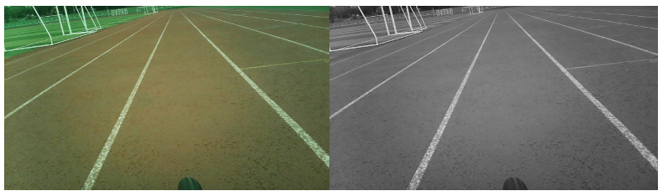

图 3 RGB彩色空间转灰度空间

1. **高斯模糊：**对灰度图像进行高斯模糊操作，以平滑图像并减少噪声，减少跑到边界线的毛刺，减少图像扰动。

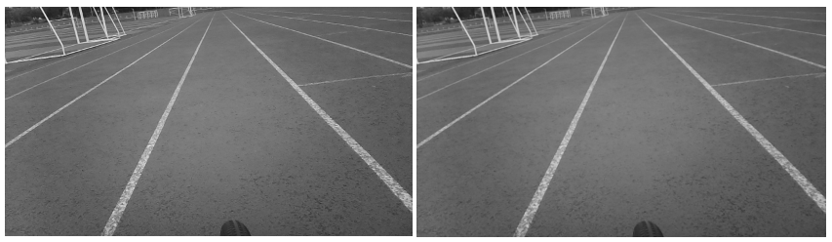

图 4 高斯模糊

**（3）二值化：**通过设定一个阈值，将图像二值化，将像素值分为两类：属于车道线的部分和不属于的部分。这样可以提高车道线的边缘检测。

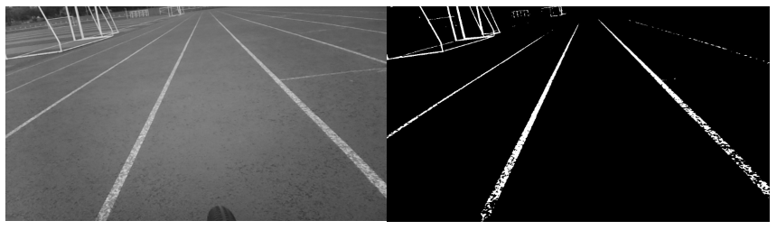

图 5 二值化

**（4）态学操作（膨胀和侵蚀）：**通过膨胀和侵蚀操作，增强和连接车道线的信息，消除一些不规则的噪声和填充车道线中间的空隙。

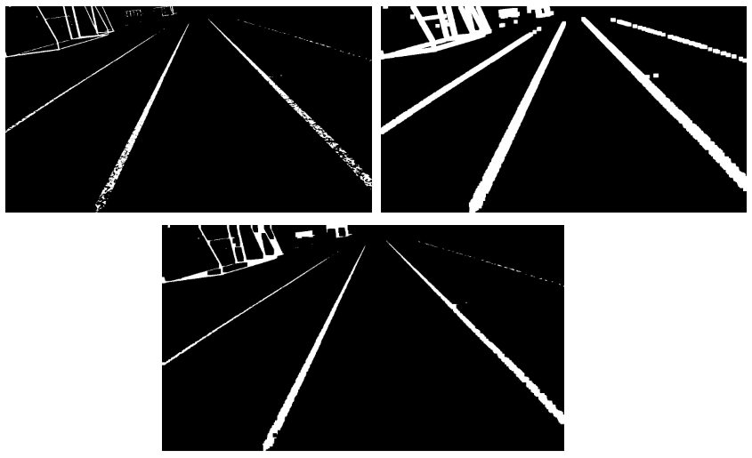

图 6 膨胀和侵蚀

**（5）检测（Canny算子）：**使用Canny边缘检测算子，以找到图像中车道线，因此Canny边缘检测有助于提取这些信息。

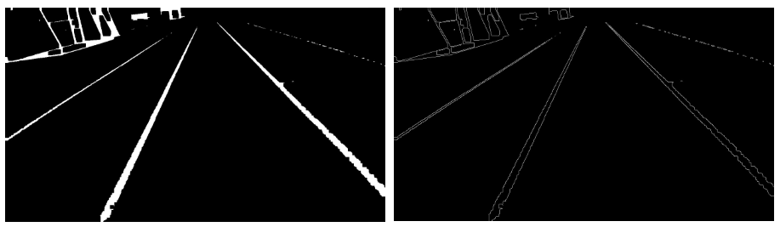

**图 7 Canny边缘计算**

**（6）ROI感兴趣区域**

利用数组选取ROI(region of interest,感性趣的区域，然后与原图进行布尔运算(与运算)。

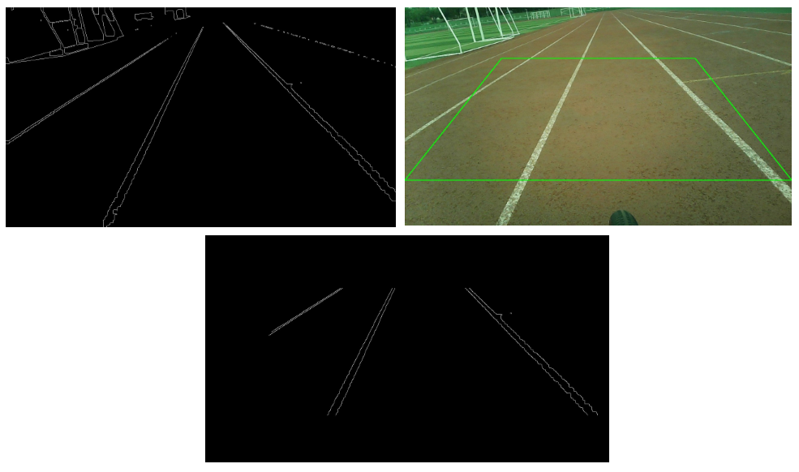

图 8 ROI感兴趣区域

**（7）变换检测直线：**使用霍夫变换，我们可以在边缘检测图像中检测到直线。这些直线可能代表了车道线在图像中的投影。

**（8）多项式拟合：**测到的直线进行多项式拟合，以获得左右车道线的数学表达式，借此就能够描述车道线的形状。

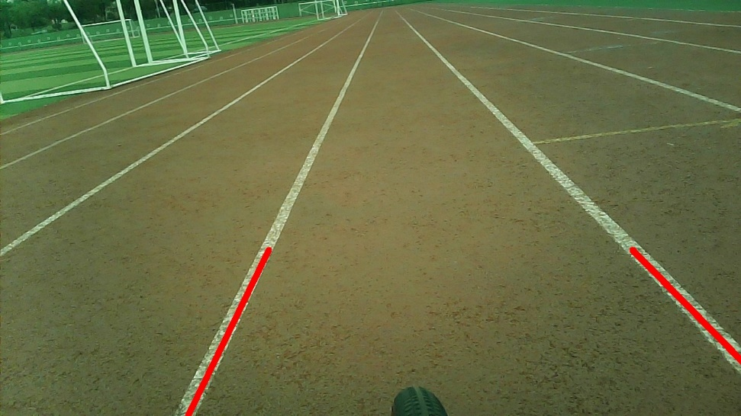

图 9 多项式拟合合并直线获得车道线

**（9）计算跑道中点：**使用多项式拟合的结果，在原始图像上绘制检测到的左右车道线通过计算左右车道线的起点和终点，可以得到车道的中点位置。

**(9) 显示图像并输出中点坐标：**将处理后的图像显示出来，同时在图像上标记出车道线和车道中点。

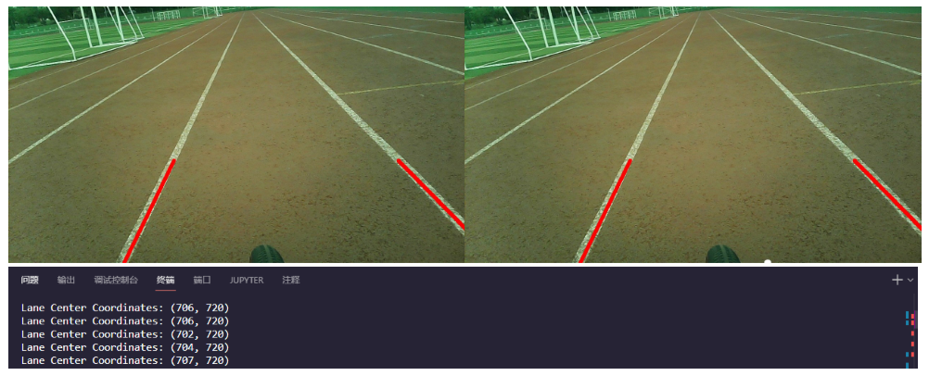

图 10 计算中点并且输出坐标

这个算法的核心思想是通过一系列的图像处理和分析步骤，从视频中提取车道线的信息，然后用数学模型来描述和标记这些车道线。最终的目标是实现车辆对道路的定位和导航。

## 实验步骤：

1.准备所需材料和设备：结构光摄像头、激光雷达、工控机

2.安装仪器和设备：将结构光摄像头、激光雷达安装在自行车龙头处，将工控机安装在自行车身上

3.连接传感器和控制器：将结构光摄像头USB接口接入工控机，工控机通过USB转串口接上主控板，主控板通过USART接口接上舵机

4.编写视觉识别算法：借助Python中的OpenCV库函数，对结构光传感器传输图像进行裁切，灰度化，高斯模糊降噪，二值化，形态学扩散和侵蚀，最后利用边缘检测和霍夫变换识别熬到边界并计算跑道中值

5.进行实验测试：在安全的环境中，驱动自行车并运行OpenCV视觉识别控制程序。通过调整HSV阈值控制图像处理之后的参数，观察自行车的循迹精度、避障能力以及运行效果。

6.分析实验结果：观察并记录自行车循迹状态，避障能力，龙头响应灵敏度等信息，总结算法优缺点，并策划优化方案

7.总结实验结论：根据实验结果和分析，总结OpenCV库函数算法在控制自行车赛道识别方面的有效性，并提出可能的改进方向和未来研究方向。

# 实验五 单片机设计原理

## 实验目的：

1.熟悉单片机的基本输入输出应用，掌握其工作原理和接口技术。

2.掌握定时器的应用程序设计方法。

3.进一步了解单片机的中断、定时器等内部结构和工作原理。

4.学习编程语言和软件开发工具的使用，如Keil程序。

5.提高动手能力和实践能力，因为大部分内容需要自己动手完成。

6.培养创新和设计能力，鼓励自行设计为主的实验方式。

## 实验内容：

1.通过系统学习了解单片机的基本原理、内部结构和工作方式，如输入输出扩展、传感器监测、通信接口等。

2.系统学习编写程序，通过程序来控制传感器等其他外部元件的功能。

3.系统学习单片机的绘制原理，如元件的电气特性、布线要求等。

## 实验器材：

STM32系统开发板、电脑（装有EDA软件和集成调试软件Keil等）、部分集成模块

## 实验原理：

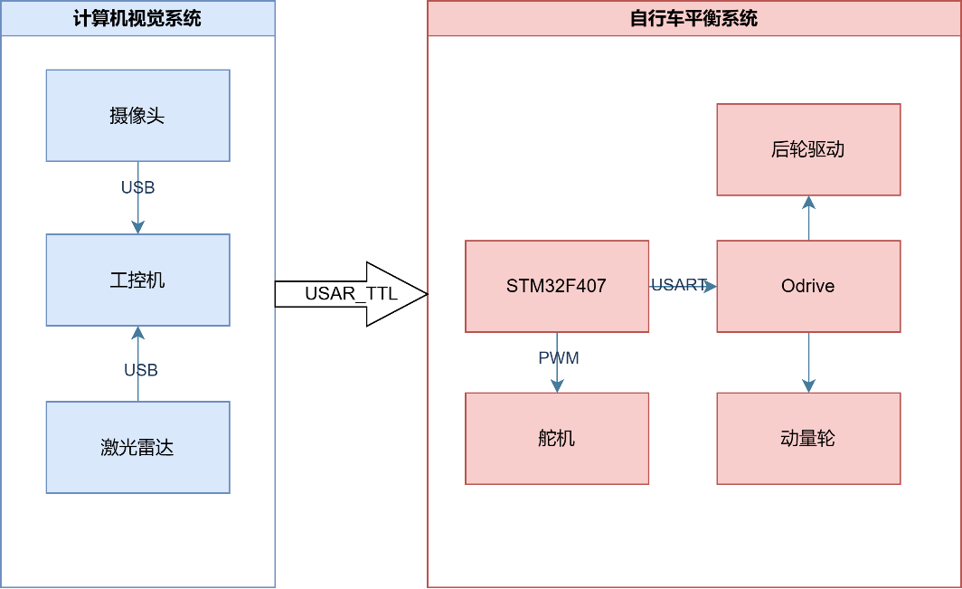

图 11 系统控制框图

1.硬件设计原理：

单片机实验中的硬件设计原理主要包括数字电路原理、模拟电路原理和传感器原理等。通过实验来验证电路的功能和性能是否符合设计要求。

2.软件设计原理：

单片机实验中的软件设计原理主要包括程序控制流程、算法设计和编程语言理论等。通过实验来验证编写的程序是否正确、稳定和高效。

3.信号处理原理：

单片机实验中的信号处理原理主要包括模拟信号采集与处理原理、数字信号处理原理和通信原理等。通过实验来验证信号处理的准确性和可靠性。

4.系统设计原理：

单片机实验中的系统设计原理主要包括系统结构设计、接口设计和测试原理等。通过实验来验证系统的整体功能和性能是否正常。

5.通过实验验证单片机设计原理的正确性，可以帮助学生发现问题并进行改进，同时也可以加深对原理的理解和应用。同时，实验还可以帮助学生提升动手实践的能力，并培养解决问题的能力。

## 实验步骤：

1.准备所需材料和设备：STM32系统开发板、电脑（装有EDA软件和集成调试软件Keil等）、部分集成模块。

2.学习单片机的基本原理、内部结构和工作方式，如了解单片机的存储器、寄存器、定时器等，通过编写简单的程序实现LED灯的闪烁、数码管的显示、按键输入等。

（1）输入输出扩展实验：学习如何通过单片机控制外部设备，如数码管、LED矩阵、LCD液晶显示屏、继电器等。通过编写程序将单片机的输出信号连接到这些外部设备上，实现相应的功能。

（2）传感器实验：学习单片机与各种传感器的接口原理，如温度传感器、光敏传感器、声音传感器等。通过读取传感器的模拟信号，将其转换为数字信号并进行处理，实现相应的控制和监测功能。

（3）通信接口实验：学习单片机与外部设备之间的通信接口原理，如串口通信、SPI通信、I2C通信等。通过编写程序实现单片机与计算机或其他设备之间的数据传输和通信。

（4）中断实验：学习单片机的中断原理和应用，通过编写程序实现中断功能，如外部中断、定时器中断等。通过中断方式处理外部事件，提高单片机的实时响应能力。

（5）模拟信号处理实验：学习单片机的模拟信号处理原理，如模数转换器、滤波器等。通过编写程序实现对模拟信号的采集、转换和处理，如音频信号的录音和回放等。

2.学习单片机设计原理，，主要是对单片机的硬件接口功能进行设计，这可能包括外接适当的控制电路。通过对元件的电气特性的学习和了解，进行原理图设计和PCB绘制，同时要注意pcb的原理和规则。

（1）PCB尺寸和层数设计：根据电路复杂程度和性能要求确定PCB的尺寸和层数。对于复杂电路，需要考虑合适的尺寸和层数来容纳所有电路元件和连接线路。对于这次主控的设计，我们根据比赛要求选择STM32F407ZGT6主控和CH100陀螺仪传感器，对于电机的控制，我们参考国外的ODIRVE开源项目选择成品，不做过多赘述。

（2）元件布局设计：将各个电路元件放置在PCB上，并考虑元件之间的连接关系和导线长度。同类型元件应尽量放置在一起，不同功能电路要分区放置，以减少信号干扰。元件布局时，对与电气特性要求较高的元件要做优先布局，例如滤波电容要靠近电源线先过大电容再过小电容。晶振的布局要进行包地等操作。

（3）线路走线设计：根据电路的功能需求和信号特性，合理规划走线路径，避免信号交叉、串扰和回流等问题。同时要考虑导线的长度、宽度和厚度，以满足电流和信号传输要求。

（4）电源和地线设计：合理规划电源和地线的布局，以确保电源供电和信号地能够有效传输。电源线要尽量短、宽，以降低电压降和电流噪声。环境和散热设计：考虑电路板的工作环境和散热需求，选择合适的散热材料和散热结构，以保证电路稳定工作和延长寿命。

（5）焊盘和引脚设计：确定元件引脚的焊盘大小、形状和布局，并考虑焊接工艺和设备要求。焊盘要足够大和均匀分布，以便焊接过程中能够有效传热和传导。

（6）防护和测试设计：考虑电路板的防护和测试需求，选择合适的外壳和接口设计，以保护电路板免受外界物理和电磁干扰，并方便测试和维护。

通过对于电子设计原理的系统学习，帮助理解和掌握电子原理的基本概念和原理。

# 实验六 电机调节步骤及参数解析

## 实验目的：

1.学习控制算法，理解电机控制的理论和实际应用。

2.学习传感器数据分析，对电机传感器提供的数据进行分析，有助于理解电机的实际运行状况

3.通过实验，调整电机的控制参数，以优化电机的性能。

4.实现性能优化。通过实验，调整电机的控制参数，以优化电机的性能。

## 实验内容：

1.检查电机和ODrive之间的连线是否正确，以及直流无刷电机和编码器之间的齿轮是否吻合。

2.将官方给定的ODrive固件烧入电路板中，确保控制器和电机的固件/软件已经正确安装和配置。启动电机并观察其运行情况，确保电机能够启动、停止，没有异常振动或噪音。

3. 将电机控制器的参数初始化为默认值，设置控制器的工作模式（速度控制、位置控制等）。通过调整速度控制器的比例增益和积分时间，逐步提高电机的速度。观察电机的响应，确保速度调整是平滑的且符合期望。

4. 收集并分析电机传感器提供的数据，如速度、位置、电流等。比较实际数据与理论期望值，识别可能的问题并加以解决。根据传感器数据分析的结果，调整控制器的参数以优化电机的性能。确保在不同工作条件下电机的稳定性和高效性。

## 实验器材：

编码器直流无刷电机，ODrive电路板，电脑（装有集成调试软件Keil等），部分集成模块（如CH340串口通讯模块等）。

## 实验原理：

1.电机调节基本原理 ：

无刷电机通常包括一个固定的外部定子和一个旋转的内部转子，其中定子上包含绕组，而转子上包含永磁体。通常，电机的外部定子上有三组电磁绕组，这样的电机称为三相无刷电机。通过不断地进行电流的换向，无刷电机实现了持续的旋转。这种换向操作通常是由电子控制器基于转子位置的反馈信息精确计算得出的。

2.控制信号原理：

编码器工作原理：编码器包括一个固定的部分（通常安装在电机枢轴上）和一个旋转的部分（通常随着电机旋转而旋转）。绝对编码器在旋转时产生一个独特的代码，用于直接确定电机的位置。增量编码器则生成脉冲，其数量和方向用于测量旋转角度和方向。

（2）信号输出原理：增量编码器通常输出两个正交的信号，称为A相和B相。这两个信号的相位差90度，通过观察它们的变化，可以确定电机的方向。一些增量编码器还输出一个Z相信号，通常用于标记一个完整的电机旋转周期，即一个脉冲周期的结束。控制器通过读取编码器的输出信号，可以实时获取电机的位置和速度信息。这些信息被用于闭环控制系统，通过与期望位置或速度进行比较，控制器可以调整电机的输入信号，以使实际运动与期望运动一致。

3闭环控制原理：

闭环控制是实现精确控制的关键。它通过不断地与系统的实际状态进行比较，并根据误差进行调整，使系统保持在期望状态。在电机调节中，闭环控制通常通过反馈控制实现。传感器测量电机的实际运动状态，并将反馈信息传递给控制系统，从而调整输出信号以实现期望的运动。

4 PID控制原理：

PID（Proportional-Integral-Derivative）控制是一种经典的闭环控制方法，广泛应用于电机控制。

（1）比例控制（P）: 根据实际与期望值之间的误差进行调整，使输出与误差成比例关系。

（2）积分控制（I）: 虑误差随时间的累积，用于消除静差，确保系统最终能够达到期望状态。

（3）微分控制（D）: 根据误差变化的速率进行调整，用于抑制系统的振荡。

5.参数解析原理：

（1）通过传感器测量数据，分析电机的实际运行状况，包括速度、位置、电流等参数。

（2）对实验数据进行解析，比较实际数据与期望值，识别潜在问题，确定是否需要调整控制参数。

（3）通过参数解析，优化控制器的PID参数，以提高电机的性能，使其在不同负载和工况下都能够稳定运行。

总体而言，电机调节步骤及参数解析的实验原理涵盖了电机控制的基本概念、闭环控制原理以及PID控制的应用。实验旨在通过实际操作和数据分析，使学生或工程师深入理解电机控制系统的工作原理，并学会调整参数以优化系统性能。

## 实验步骤：

1.准备所需材料和设备：编码器直流无刷电机，ODrive电路板，电脑（装有集成调试软件Keil等），部分集成模块（如CH340串口通讯模块等）。

2. 检查电机和控制器的电源连接是否正确

（1）无刷电机为三相，连线务必要保持正确，且确保电源线能够通过足够的的电流。

（2）连接必要的传感器（如编码器或位置传感器），以获取反馈信息。编码器需与电机轴紧密相连，否则会在后续的调试过程中出现问题。

3. 初始化电机控制器的参数为默认值。设置控制器的工作模式，如速度控制、位置控制等。如接线正确，在供电打开后电机会进入正转反转各半圈的自检测状态。

4.启动电机，并观察其运行情况，确保电机能够启动、停止，没有异常振动或噪音。如有异常噪音或者电机转动卡顿，则要在电脑上检测电流状态寻找问题。并且要及时切断电源纺织电流过大导致功耗电阻损坏。

5. 通过调整速度控制器的参数，逐步提高电机的速度。观察电机的响应，确保速度调整是平滑的且符合期望。

6.负载变化测试。在运行中途增加或减小负载，观察电机的响应，确保电机能够适应负载变化，调整控制参数以提高负载适应性。

7.传感器数据分析。收集并分析电机传感器提供的数据，如速度、位置、电流等。根据实际情况与理论期望值进行适当调整。（在这里主要调节动量轮无刷电机的参数，防止因转速过快带来的巨大扭矩使车身结构遭到损坏。）

8进行.参数优化。根据传感器数据分析的结果，调整控制器的参数以优化电机的性能。确保在不同工作条件下电机的稳定性和高效性。

这些步骤的目的是通过实验操作和数据分析，使学生或工程师更深入地理解电机调节的原理和过程，并学会调整参数以优化系统性能。